**Отчет: по выполнению практики 16**

**Тема: «Язык запросов»**

По специальности:

**09.02.07. Информационные системы и программирование**

по дисциплине:

**ОП.04 Основы алгоритмизации и программирования 1С**

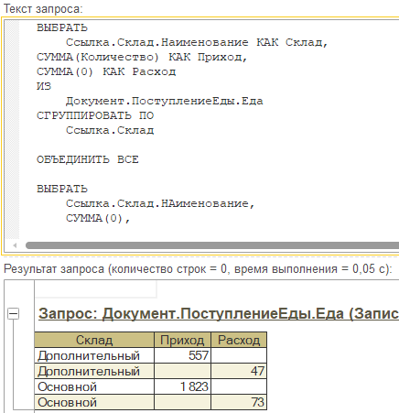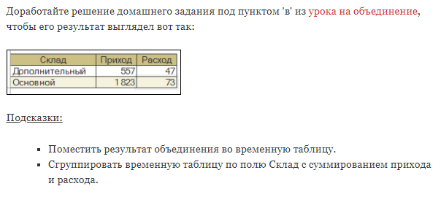

КОД:

ВЫБРАТЬ

Ссылка.Склад.Наименование КАК Склад,

СУММА(Количество) КАК Приход,

СУММА(0) КАК Расход

ИЗ

Документ.ПоступлениеЕды.Еда

СГРУППИРОВАТЬ ПО

Ссылка.Склад

ОБЪЕДИНИТЬ ВСЕ

ВЫБРАТЬ

Ссылка.Склад.НАименование,

СУММА(0),

СУММА(Количество)

ИЗ

Документ.ПродажаЕды.Еда

СГРУППИРОВАТЬ ПО

Ссылка.Склад

УПОРЯДОЧИТЬ ПО

Ссылка.Склад.Наименование